P-04 • PARCOURS OPÉRATIONNEL

MÉMO TERRAIN
Le repère TEMPS en trois pages
Format — À emporter en visite • 3 pages

Décrire un état, qualifier une évolution, borner les mécanismes possibles et savoir quand l'observation doit céder la place à l'investigation.
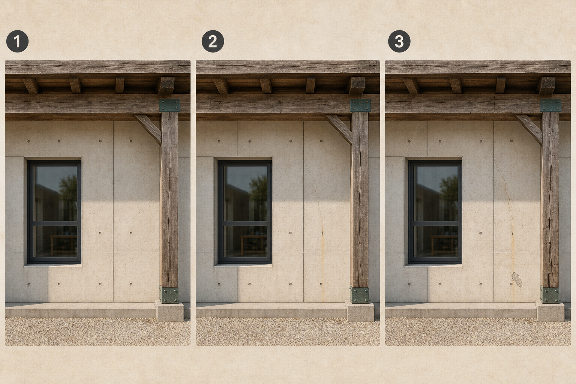
Trois états comparables : décrire les changements sans extrapoler leur cause ou leur conséquence.
Principe — Décrire un état, qualifier une évolution, borner les mécanismes possibles et savoir quand l'observation doit céder la place à l'investigation.

Le repère TEMPS
Repère | Question
T — Tracer | Quel matériau, quelle zone, quelle date et quelles conditions ?
E — État | Quelle manifestation est observable sans diagnostic automatique ?
M — Mécanismes | Quelles chaînes plausibles et quelles contradictions ?
P — Preuve | Quelle information ou auscultation peut changer la décision ?
S — Suite | Faut-il sécuriser, conserver, surveiller, investiguer ou étudier ?

Une trace qui résiste
- Identifier matériau, support, finition, zone et fonction avant d'interpréter.
- Comparer seulement des états dont la date, le cadrage, l'échelle et les interventions sont qualifiés.
- Séparer manifestation, mécanisme possible, étendue interne et conséquence sur la fonction.
- Utiliser chaque source dans son champ et rendre visibles ses exclusions.
- Passer le relais lorsque l'identification, l'auscultation ou la performance dépasse l'observation.
Angle mort — Une surface peut montrer une fissure, une trace ou un éclat ; elle ne révèle pas automatiquement l'état interne, la performance ou la durée de vie résiduelle.

Sécurité, décision et passage de relais

Priorités
- Protéger les personnes lorsqu'une chute d'élément ou une instabilité apparente est possible.
- Conserver les états et les pièces avant nettoyage, préparation ou traitement.
- Qualifier la chronologie et la comparabilité des vues.
- Choisir la caractérisation qui répond à l'incertitude importante.
- Définir l'objectif et le périmètre avant toute étude de réparation.

Message de relais
Transmettez le matériau, la finition, l'état, la comparaison disponible, les mécanismes ouverts, la limite de surface et la caractéristique à établir.
Limite — Ce mémo ne remplace ni une visite adaptée, ni une étude, une auscultation ou l'intervention d'un professionnel compétent.

Sources
Contenus techniques reformulés à partir du cours maître et des sources publiques citées. Cas et illustration : créations fictives originales IEB.

